5 лайфхаков для коррекционных педагогов:
«Как разработать дидактическую игру для дошкольников с ОВЗ»
Современная трактовка понятия лайфхак – это, в первую очередь, успешно функционирующий способ, а также прекрасное решение для того, чтобы быстро и без особых усилий совершить какое-то действие. Под действием может быть, что угодно: способы, советы, технологии, алгоритмы, применяя которые вы сбережете время, а иногда и нервы.
Полезный и работающий лайфхак имеет отличительные черты:
Позволяет посмотреть на сложную проблему с разных сторон;
Сохраняет целостность ресурсов (время, терпение, силы, деньги, выдержку);
Упрощает человеческий труд и легко восприимчив;
Для большинства служит полезным советом, который облегчит в разы какое-либо действие или проблему.
Работаю с детьми с нарушениями зрения более 30 лет. Дидактическая игра является одним из основных средств коррекционно-развивающей работы с дошкольниками с ограниченными возможностями здоровья.
Специальных дидактических игр для детей с нарушениями зрения в магазинах практически нет. Приходится осуществлять строгий отбор дидактических игр, адаптировать их к зрительным и познавательным возможностям детей или изготавливать дидактические игры самостоятельно.
Хочу поделится своим опытом создания дидактических игр для развития зрительного восприятия у дошкольников. Данное направление работы является ведущим в коррекционно- развивающей работе с детьми с ОВЗ, и с дошкольниками с нарушениями зрения, в частности.
Перехожу непосредственно к лайфакам.
Лайфхак 1.
Необходимо соблюдать офтальмо-гигиенических требований к наглядности для детей с нарушениями зрения.
Предлагаемый материал может состоять из реальных объектов, геометрических плоскостных и объемных форм, изображений (рельефных и плоскостных) на карточках и листах бумаги, как контурного, так и заполненного, силуэтного характера, в различной цветовой гамме. Контрастность предъявляемых объектов и изображений по отношению к фону должна быть от 60 до 100%. Отрицательный контраст предпочтительнее, т.к. дети лучше различают черные объекты на белом фоне, по сравнению с белым на черном. Они также лучше воспринимают заполненные, силуэтные фигуры, нежели контурные. В изображениях, предъявляемых детям, должны быть соблюдены пропорциональности отношений по величине в соответствии с отношениями реальных объектов, соотношение с реальным цветом объектов, высокий цветовой контраст, более четкое выделение ближнего, среднего и дальнего планов. Величина предъявляемых объектов должны быть определена в зависимости от двух факторов – возраста и зрительных возможностей детей. Для детей дошкольного и младшего школьного возраста фон, на котором предъявляется объект, должен быть разгружен от излишних деталей, иначе возникают затруднения в опознании объекта и его качества в соответствии с заданием. Желательно использование желто- красно- оранжевого и зеленого тонов, насыщенность тонов – 0,8 – 1,0.
Лайфхак 2.
Педагог должен хорошо знать задачи коррекционо-развивающей работы по развитию зрительного восприятия у дошкольников с нарушениями зрения (все четыре года обучения), а также задачи коррекционной работы с теми детьми, с которыми педагог работает в данный момент.
Основные разделы коррекционной программы «Развитие зрительного восприятия»
Год  обу-  че-ния | Формирова-ние представ-  лений о системе эталонов величины | Формиро-вание представ-  лений о системе эталонов  формы | Формирова-  ние системы  эталонов цвета | Развитие сенсорных операций  и систем исследова-тельских  действий | Развитие предметности восприятия.  Развитие восприятия сюжетных изображений.
1 год обучения | - Учить различать, выделять и сравнивать величину предметов  (большой, маленький). | - Учить различать и называть форму геометрических фигур (круг,  квадрат, треуголь-ник, овал) | Различать и называть основные цвета (красный, желтый, зеленый, синий, коричневый, черный) | - развивать умение замечать форму, цвет в окружаю-щих  предметах  - учить группировать однородные предметы по одному из сенсорных признаков  (форма, цвет,  величина) | Учить соотносить изображение на картинке с реальным объектом по силуэтному или контурному изображению:  - находить реальный предмет по цветному, по силуэтному, по контурному изображению.
2 год обучения | - Учить выделять, соотносить и словесно обозначать величину предметов: большой - меньший, маленький - высокий, ниже низенький, толстый - тоненький и т. д. | Продол-  жать учить различать и называть форму геометри-  ческих фигур (круг, квадрат, прямоу-  гольник, треуголь-  ник, овал) | Развивать цветовос-приятие, закреплять знание основных цветов спектра: красный оранжевый, желтый, зеленый, синий, голубой, фиолетовый  (коричневый, черный) | закреплять умение анализировать основные признаки предметов: форму, цвет, величину и  пространственное положе-ние;  -продол-  жать  учить группиро-вать предметы по одному из сенсорных признаков (форме,  цвету, величине) в играх | Учить сличению контурных, силуэтных, реальных изображений и соотносить их с реальными предметами;  - учить сличать изображения с реальным предметом в  играх.
3 год обучения | - Учить узнавать и словесно обозначать ширину, длину, высоту предметов; учить зрительному анализу величины предметов | Закреп-лять умение различать и называть форму геометри-ческих фигур (круг, квадрат, овал, треуголь-ник, прямоу-гольник, ромб) в разных пространственных  положениях | Уметь отличать основные оттенки цвета, насыщенность, контрастность цветов, светлоту | - закреплять умение анализировать, классифициро -  вать предметы по их основным признакам;  - учить зрительно различать и называть группы предметов с однородными признаками (форма, цвет, величина и пространственное положе-ние) | - Учить сличению контурных, силуэтных, реальных изображений и соотносить их с  реальными предметами;  - учить описывать предметы и находить их по описанию;  - учить находить по части  предмета целый;  составлять из частей целое
4 год обучения | - Учить зрительно анализиро -  вать  ширину, длину, высоту предметов. | Упражнять в различении и назывании геометрических фигур (круг, квадрат, овал, треугольник, прямоугольник, ромб трапеция, пятиугольник) в разных пространственных положениях | Продолжать учить называть основные цвета и оттенки(по насыщенности,  светлоте) | - закреплять умение выделять главные (существенные) признаки;  -упражнять группировать предметы по отдельным признакам (форма, цвет, величина или  пространственное | - Продолжать учить сличению контурных, силуэтных, реальных изображений и соотносить их с реальными предметами;  - учить описывать предметы и находить их по описанию;  - Учить  находить где детали, где целый предмет, составлять и дополнять из частей целый предмет, сюжетное  Изображение.

Лайфхак 3.
Следует продумать варианты практических заданий, способствующих развитию зрительного восприятия у детей с нарушениями зрения.
Содержанием этих заданий являются задачи, предъявляющие жесткие требования к восприятию. Психологи к таким задачам относят, во-первых, практические задачи, требующие специфического учета тех или иных свойств и отношений предметов, и, во-вторых, задачи познавательные, предусматривающие необходимость качественной и количественной характеристики этих свойств и отношений.
Основными задачами на восприятие являются поиск, обнаружение, различение, идентификация и отражение объективной природы, внешних свойств и отношений предметов. Такие задачи и составляют основное содержание заданий в процессе развития зрительного восприятия.
В зависимости от этапа и задач обучения педагог подбирает задания, ориентируясь не только на их содержание, но и на возможный характер их решения ребенком.
Причем характер решения задачи должен быть заложен в самом задании. По этому критерию задания можно классифицировать следующим образом.
1. Задания, в которых решение задачи на зрительное восприятие должно осуществляться одновременно и интеллектуально и практически.
Например:
• сгруппируй предметы (картинки) по определенному признаку (цвет, форма, величина);
• расставь предметы в пространстве под словесную диктовку; по образцу.
2. Задания, в которых решение задачи на зрительное восприятие выполняется практически, то есть в процессе решения ребенок должен выполнить конкретное действие и получить совершенно определенный результат.
К таким заданиям можно отнести следующие:
• обведи рисунок по трафарету (внешнему или внутреннему);
• соотнеси изображение с контуром, силуэтом (соедини линией)
3. Задания, в которых решение задачи на зрительное восприятие осуществляется во внутреннем плане, а результат решения проявляется либо в выборе объекта, либо оформляется словесно.
К первой группе данного типа заданий относятся задачи, требующие поиска и выбора объектов из двух или из множества.
Выбор ребенок может производить по наглядному образцу, по указанному признаку. Ответ детей может быть оформлен словесно или в показе выбранного объекта. К таким заданиям можно отнести следующие:
• сравни с образцом;
• найди пару предложенному образцу;
• назови и покажи все элементы предложенного множества;
• выбери по описанию;
Ко второй группе относятся задания, требующие словесного ответа:
• узнай и назови (перечисли) эталоны, предметы, изображения;
• запомни, перечисли по памяти;
В предложенной классификации имеется некоторая условность, так как в процессе обучения задания тесно переплетаются, дополняя и взаимозаменяя друг друга.
Лайфхак 4.
Игра должна быть проста в изготовлении и использовании. По возможности, ее элементы должны быть легко заменяемыми. Изготовление игры не должно требовать больших материальных затрат.
Лайфхак 5.
Целесообразно создавать дидактические игры по основным лексическим темам (времена года, животные, птицы, насекомые, посуда, мебель, одежда, игрушки и т.д.). У одного практического задания должно быть несколько вариантов.
Хочу проиллюстрировать свои лайфхаки на примере создания дидактической игры осенней тематики «По лесу ёжик шел».
Яблоки, грибы, цветы, разноцветные листья – подарки осени. Я решила использовать эти предметы для создания дидактической игры. А идею мне подсказала веселая развивающая песенка для детей «По лесу ёжик шел» и игрушка «Запасливый ёжик» с листом, грибом, цветком и яблоком на спине.
№ лайфхака | Комментарий | Наглядность
Лайфхак 1  Офтальмо-гигиенические требования к наглядности для детей с нарушениями зрения | Игрушка «Запасливый ёжик» соответствует офтальмо-гигиеническим требованиям к наглядности для детей с нарушениями зрения. | 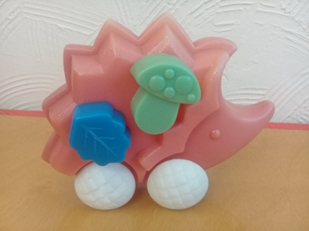
Лайфхак 2  Задачи по развитию зрительного восприятия у дошкольников с нарушениями зрения | - Учить сличению контурных, силуэтных, реальных изображений и соотносить их с реальными предметами.  - Формировать систему эталонов цвета (1 год обучения).  - Учить группировать однородные предметы по одному из сенсорных признаков:  форма, цвет  (1,2, 3,4 год обучения).  - Учить (закреплять умение) анализировать основные признаки предметов: форму, цвет, и пространственное положение  (1,2, 3,4 год обучения);  -Для выкладывания силуэтов  Готовятся карточки (формат А4). | 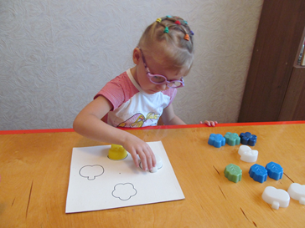  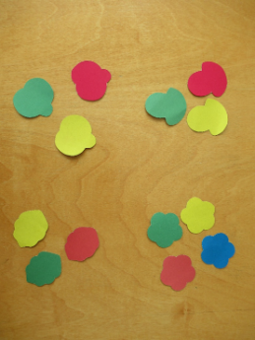  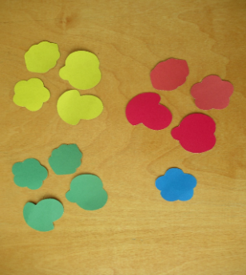  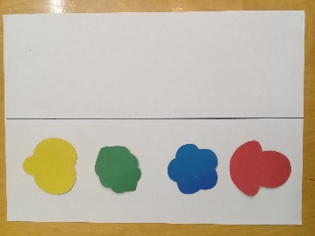  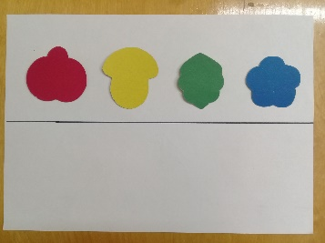  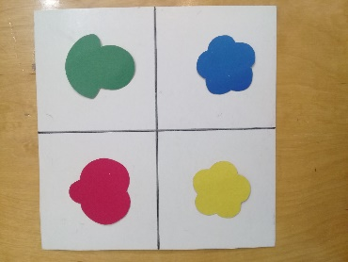
Лайфхак 3  Варианты практических заданий, способствующих развитию зрительного восприятия у детей с нарушениями зрения. | - Расставь предметы в пространстве под словесную диктовку; по образцу.  - Пальчиком беги по дорожке и найдёшь место второму цветку.  - Для выкладывания силуэтов  готовятся карточки (формат зависит от величины силуэтов).  - Составь узор с помощью наружных трафаретов по образцу, по словесной инструкции, по желанию. | 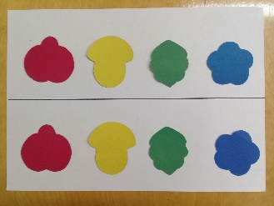  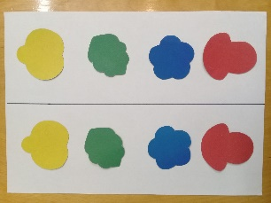  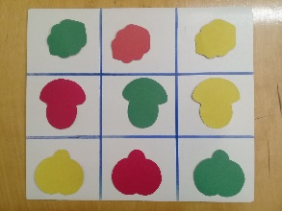  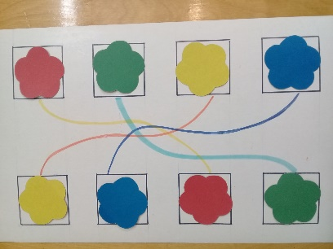  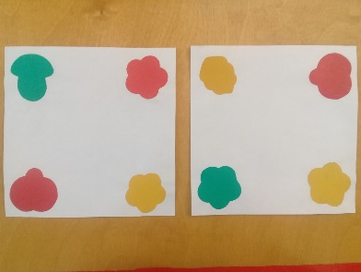  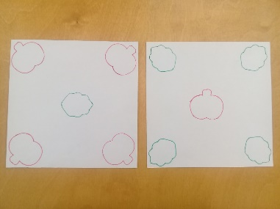
Лайфхак 4  Простота изготовления игры. | Части игрушки  (гриб, лист, цветок, яблоко) используются в качестве трафаретов для изготовления элементов дидактической игры и как наружные трафареты для самостоятельного рисования детей.  Для изготовления предметных силуэтов использовался цветной картон основных цветов; для изготовления образцов –цветная бумага и ватман.  Для заданий на ориентировку в пространстве из ватмана изготавливаются карточки для выкладывания силуэтов. | 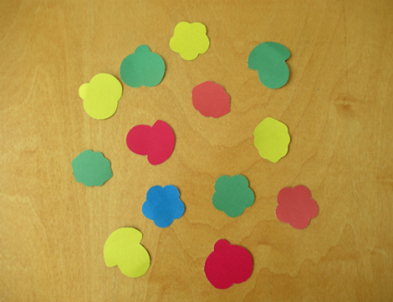
Лайфхак 5 | Вариативность практических заданий. | Презентация.
Дидактическая игра по развитию зрительного восприятия «По лесу ёжик шел» может использоваться в работе с детьми 3-7 лет. Игру целесообразно организовать после целевых прогулок, экскурсий в осенний парк, серии занятий познавательного цикла на тему «Осень» (Осень золота. Что нам осень принесла? Как лесные животные к зиме готовятся?). С детьми младшего и среднего дошкольного возраста можно посмотреть мультфильм «По лесу ёжик шел», выучить с детьми песенку про ёжика, обыграть ее. После такой предварительной работы дети будут мотивированы на игру.
Во время проведения дидактической игры следует следить за посадкой детей, освещением, длительностью непрерывной зрительной нагрузки.
Необходимо помнить, что на занятиях со зрительным напряжением на 10-11ой минуте в течение 2-3 минут проводится гимнастика для глаз или отдельные упражнения из комплекса физкультминутки.
С дидактической игрой детей знакомит учитель-дефектолог (тифлопедагог), затем по рекомендации учителя-дефектолога воспитатель организует с детьми варианты дидактической игры в коррекционном уголке в утренние или вечерние отрезки времени.
Мы считаем, что описанная технология создания дидактической игры позволяет быстро, без особых усилий и материальных затрат разработать дидактическую игру для дошкольников с нарушениями зрения, а также для детей с ОВЗ других нозологий и нормативно развивающихся дошкольников.
Литература:
1. Занятия по развитию зрительного восприятия у дошкольников с нарушениями зрения. Методические рекомендации. / Сост. Л.А. Дружинина и др.; науч. ред. Л.А. Дружинина, — Челябинск: АЛИМ, изд-во Марины Волковой, 2007.
2. Плаксина Л.И., Сековец Л.С. Коррекционно-развивающая среда в дошкольных образовательных учреждениях компенсирующего вида: Учебно-методическое пособие. - М.: ЗАО «ЭЛТИ-КУДИЦ», 2006.
3. Программы специальных (коррекционных) образовательных учреждений IV вида (для детей с нарушением зрения). Программы детского сада. Коррекционная работа в детском саду. Под ред. Плаксиной Л.И. – М.: Просвещение, 1997.
Шадрина Ирина Борисовна
учитель-дефектолог
МАОУ «Адаптивная школа-интернат «Ступени» г. Перми»
декабрь 2020 года

